VENDIM

Nr.69, datë 2.2.2011

PËR MIRATIMIN E KUADRIT MAKROEKONOMIK E FISKAL, PËR PERIUDHËN

2012 – 2014

(Ndryshuar me VKM nr. 528, datë 20.7.2011; nr. 748, datë 2.11.2011)

(i përditësuar)
Në mbështetje të nenit 100 të Kushtetutës dhe të neneve 23 e 27 të ligjit nr.9936, datë 26.6.2008 “Për menaxhimin e sistemit buxhetor në Republikën e Shqipërisë”, me propozimin e Ministrit të Financave, Këshilli i Ministrave
VENDOSI:

1. Miratimin e kuadrit makroekonomik e fiskal, për periudhën 2012-2014, sipas lidhjes nr.1 “Treguesit kryesorë makroekonomikë” dhe lidhjeve nr.2 e nr.2/1 “Treguesit fiskalë sipas buxhetit të konsoliduar”, që i bashkëlidhen këtij vendimi dhe janë pjesë përbërëse e tij.
2. Ngarkohet Ministria e Financave për zbatimin e këtij vendimi.
Ky vendim hyn në fuqi pas botimit në Fletoren Zyrtare.

KRYEMINISTRI
Sali Berisha

(Zëvendësuar me VKM nr. 528, datë 20.7.2011; nr. 748, datë 2.11.2011)

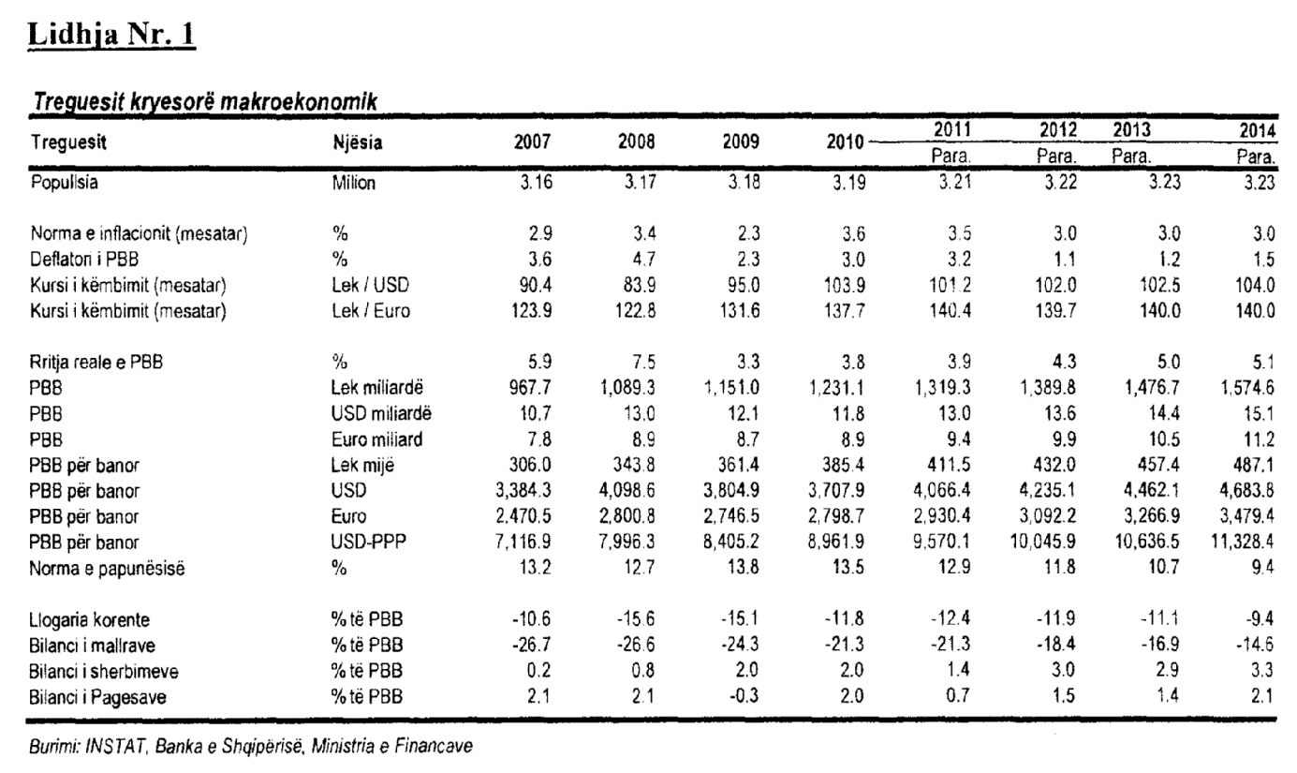

(Zëvendësuar me VKM nr. 528, datë 20.7.2011; nr. 748, datë 2.11.2011)

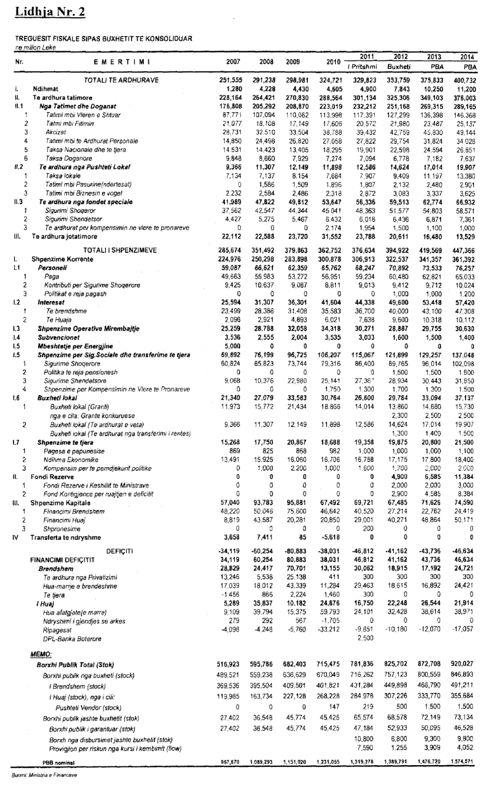

(Zëvendësuar me VKM nr. 528, datë 20.7.2011; nr. 748, datë 2.11.2011)

